Tiskárny a skenery

Tiskárny
Tiskárna je grafické výstupní zařízení počítače, umožňuje tedy přenos elektronických vstupních dat na na papír, fotopapír apod.

Základní typy
Jehličkové (anglicky dot-matrix printer, needle printer, wire printer) – 2, 7, 9, 18 nebo 24 jehliček je umístěna v tiskové hlavě, která projíždí nad papírem kolmo na směr jeho posunu. Jehličky propisují přes barvící pásku na papír jemné body, ze kterých se skládají písmena a obrázky. Tyto tiskárny mají velmi nízké náklady na tisk a mohou vytvářet kopii průpisem (přes kopírák). Mohou se tak například tisknout mzdové lístky ve speciálních zalepených obálkách. Nevýhodou je větší hlučnost, horší kvalita tisku a u levnějších modelů velmi nízká rychlost tisku. Využívají se například na tisk jízdenek nebo účtů.
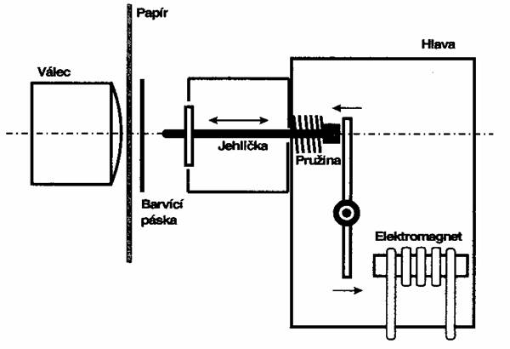 Princip jehličkového tisku
Řádkové (anglicky line printer) – tisknou celý řádek najednou a jsou velmi rychlé, v některých aplikacích stále nenahraditelné, rychlost až 2000 řádků/min. Princip tisku podobný jako u psacího stroje - omezená sada znaků, která je pomocí matrice, inkoustové pásky a kladívka otisknuta na papír. Mohou být i na principu jehličkové tiskárny.
Tepelné/termické (přímý tisk) – barva se nachází přímo na speciálním papíře a je citlivá na teplo (váleček papíru napuštěný teplocitlivou chemikálií) – barva reaguje na ohřátý bod v tiskové liště (v šíři papíru) a ztmavne (barvu ovlivnit nelze). Výhodou je velice levný a jednoduchý provoz (papír je levný a výměnu zvládne kdokoliv), nevýhodou nízká kvalita, černobílý tisk, postupné blednutí na denním světle a v teple.
Termosublimační – fungují na principu sublimace. Mezi hlavou a papírem speciální termotransferová fólie, ze které se barvy teplem přenesou (většinou se barvy nanáší zvlášť) na potiskované médium (většinou speciální papír), a to v plynném skupenství. Barva poté přechází do skupenství pevného a zasychá. Jedno- i vícebarevný termosublimační tisk se používá v tiskárnách na potisk plastových karet nebo při tisku fotografií ve vysoké kvalitě, není však příliš vhodný pro tisk textu.
Termální inkoustové (bublinkové) – pracují s tepelnými tělísky, které zahřívají inkoust v malých komůrkách uvnitř trysek. Při zahřátí vznikne v trysce bublina, která vymrští inkoustovou kapku na potiskovaný papír. Tato metoda je dnes i přes vysoké požadavky na kvalitu inkoustu (i přes zahřívání musí mít stálou barvu) v běžných inkoustových tiskárnách nejrozšířenější.
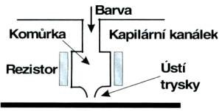 Princip bublinkového tisku
Piezoelektrické inkoustové – pracují s piezoelektrickými krystaly. Jedná se o destičky, které jsou schopny měnit svůj tvar (resp. objem) v závislosti na změně elektrického napětí. Krystaly se poté nachází v samotných tryskách, pracují tedy jako mikroskopická pumpička, která je schopna vystřelit kapku z trysky na papír.
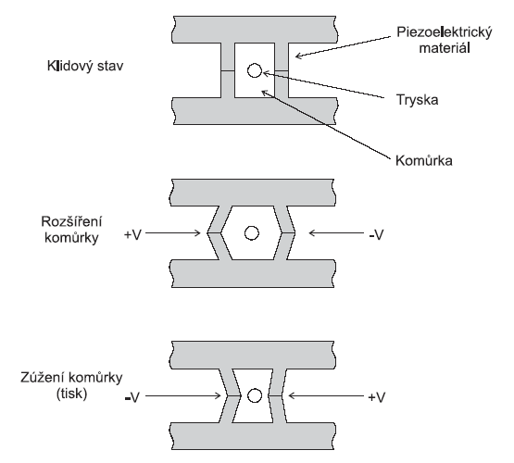 Princip piezoelektrického tisku
U inkoustových je typické 600 dpi. Pokud papíry s výtiskem navlhnou, dojde k poškození obrazu.
Voskové inkoustové – pracují podobně jako klasické inkoustové tiskárny, ale místo inkoustu využívají speciální vosk, který se po natavení vystřikuje tryskami na papír, kde se přilepí. Tiskárny se liší i tím, že dokáží namíchat potřebnou barvu bodu i bez nutnosti překrývání rastrů. Mají velmi živé podání barev a celkově vysokou kvalitou tisku. Výtisky se velmi rychle kazí.
Systém průběžného doplňování inkoustu – anglicky Continuous Ink Supply System. Inkoust je brán z nádržek mimo tiskovou hlavu. Levnější než tisk pomocí inkoustových nádobek přímo na tiskové hlavě.
Kontinuální inkoustové – vytváří nepřetržitý proud inkoustu, z něhož jsou vychylovány kapky tak, aby na určené místo na potiskovaném papíře dopadlo potřebné množství inkoustu. Zbylé kapky jsou poté odváděny zpět do zásobníku. Dnes se již využívá zřídka, například při profesionálním velkoformátovém tisku kvůli své vyšší rychlosti oproti ostatním inkoustovým metodám tisku a především při potisku obalů v potravinářství. Jinde není rozšířena, k maturitě nepodstatná.
Laserové – používají laserový paprsek k vykreslení obrazu na fotocitlivý a polovodičový, obvykle selenový válec, který je předem nabit statickým nábojem po celém svém povrchu. Po ozáření laserem však na daných místech válec náboj ztrácí a při následném styku se souhlasně nabitým tonerem (jemný barevný prášek) dojde k zachycení pouze na místech, kde byl náboj odstraněn laserem. Následně dojde k přenesení toneru na papír, který je nabit opačným nábojem. Papír nakonec projde zažehlovacím válcem, který při teplotě okolo 200 °C toner na papír zažehlí.
Typické 1200 dpi. Při zátěži - naskládání hodně papírů na sebe - se může po delší době toner z papíru sloupnout.
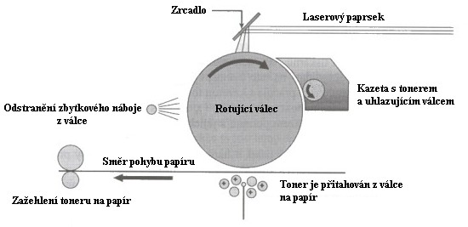 Princip laseroveho tisku
V porovnání s inkoustovými tiskárnami přináší laserové vyšší kvalitu tisku textu, horší jsou však při tisku fotografií. Laserové tiskárny jsou také většinou o něco rychlejší než tiskárny inkoustové. Zároveň mají značně vyšší pořizovací cenu, ale mnohem nižší cenu následného tisku.
LED tiskárny – funguje na prakticky stejném principu jako laserové tiskárny, ale laserový paprsek je zde nahrazen řadou LED diod a otáčející se válec je tedy osvětlován rovnou po celých řádcích. Jde o konstrukčně jednoduší řešení s menší šancí na opotřebení, vše však na úkor kvality tisku.
Plottery – speciální tiskárny pro velké formáty a zvláštní použití. Klasický plotter kreslí obraz pomocí tužky nebo pera. Existují ale i varianty s inkoustovou tiskovou hlavou podobnou klasické tiskárně, případně řezací plottery, kde místo pera je nástroj na řezání (reklamní fólie na auta). Medium (papír) může být pohyblivé v jedné ose nebo je pevně umístěno a pohybuje se pouze pero. Plottery se používají především na technické výkresy velkých rozměrů a vyřezávání z papíru nebo folií.
Plotter může být deskový - hlava jezdí v osách X a Y, nebo může tisknout na roli papíru - hlava jezdí v jedné ose a papír se pohybuje v druhé.
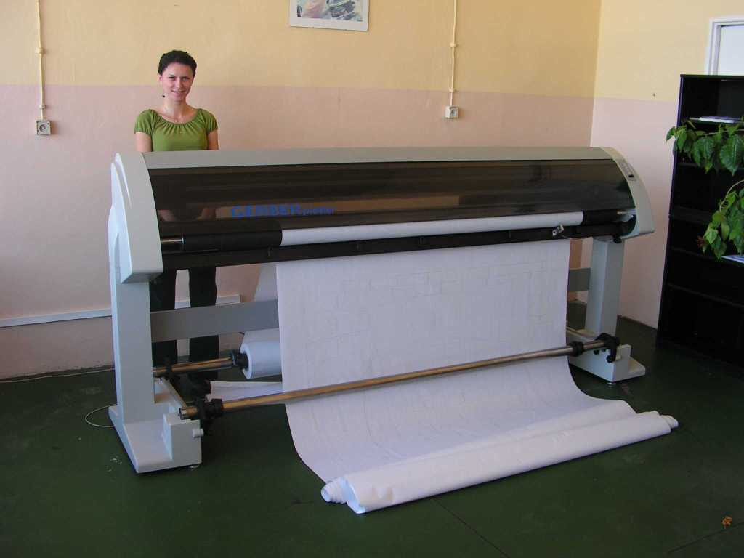 Plotter

Typické parametry
- Druh tiskové technologie
- rozlišení tisku – maximální počet tisknutelných bodů na palec – DPI
- rychlost tisku – kolik stránek za minutu je tiskárna schopna vytisknout
- cena tisku – průměrná cena provozu tiskárny vztažená na tisk jedné stránky
- šířka tisku – maximální možný vstupný formát potiskovaného média
- možnost barevného tisku
- možnost oboustranného tisku (duplex: manuální, plný)
- spotřeba při zátěží – spotřeba tiskárny během tisku
- doba od zapnutí k tisku

Tisk po síti
Připojením tiskárny do sítě poskytneme přístup k tiskárně většímu počtu uživatelů. V komplexnějších sítích jsou používány tiskové servery, které připojují klienty k tiskárně, provádí správu uživatelů, tiskových front, případně prioritních tisků atd.

Používaná rozhraní, konektory
V dnešní době se nejčastěji používá USB rozhraní (často s B koncovkou) a síťové spojení, ať už přes Ethernetové připojení do sítě (UTP kabel) či přes Wi-Fi. Dříve se používal konektor LPT.

3D tiskárny
Vytváří 3D objekt po vrstvách - tzv. additive manufacturing. Jednotlivé vrstvy vytváří přidáváním materiálu - hlavní rozdíl od klasických CNC strojů. Model požadovaného objektu je pomocí softwaru nazývaného slicer “rozřezán” na vrstvy a převeden na sadu příkazů, které je tiskárna schopna provést. Ve sliceru je potřeba nastavit různé parametry pro dosažení námi požadované kvality objektu.

FDM/FFF
Fused Deposition Modeling či Fused Filament Fabrication
Do tiskové hlavy je veden drát plastu (filament), který je zde roztaven a nanesen na podložku nebo předchozí vrstvu.
Jedná se o nejrozšířenější typ 3D tiskáren. Tyto tiskárny mohou být velice levné (obecně nejnižší náklady pořízení), lehce opravitelné a upravitelné, proto jsou oblíbeny například mezi kutily. To ale neznamená, že neexistují velice drahé a kvalitní tiskárny tohoto typu. Na tiskárnách tohoto typu lze tisknout jak poměrně kvalitní malé a detailní modely, tak obrovské modely.
Nejpoužívanějšími materiály jsou PLA a ABS, nicméně se dnes hodně začínají používat i různé směsi těchto materiálů (např. colorFabb PLA / PHA). Je možné tisknout i ohebné materiály či třeba plast s přidaným kovovým prachem.
Základní parametry pro tento typ tisku jsou:
- výška vrstvy - nejpoužívanější 0.2 mm (rozsah typické tiskárny je 0.05 mm až 0.35 mm)
- rychlost tisku - 50 - 80 mm/s pro tisk a 140 mm/s pro přejezd
- infill (výplň) - v procentech, velice záleží na zamýšleném využití objektu
  - lze vybrat z různých vzorů
- spodní a vrchní vrstvy - počet plných vrstev - typicky kolem 5
- support material (podpůrný materiál) - ne vždy potřeba
- teplota trysky - pro PLA kolem 215°C
- teplota vyhřívané podložky - pro PLA kolem 50°C

SLA
Stereolitografie
Tento typ tisku využívá tekutou pryskyřici, která tvrdne po vystavení UV světlu. Tisková plocha je ponořena do nádoby s pryskyřicí a pomocí laseru nebo LCD panelu je vytvrzena požadovaná vrstva. Plocha je poté povytažena a proces se opakuje.
Tyto tiskárny jsou výrazně dražší než FDM tiskárny. Není na nich praktické tisknout velké objekty nebo objekty, u nichž požadujete vysokou pevnost a odolnost. Dokáží ale tisknout velmi detailní modely, které není možné vyrobit pomocí FDM tiksárny.

SLS
Selektivní laserové spékání
Technologie spočívá ve spékání práškových materiálů, nejčastěji kovových, keramických nebo plastových. Výhodou je absence opor (tisk neustále obklopen zbytkovým materiálem). Během tisku dochází k opakovanému nanášení souvislé vrstvy prášku, jejímu spečení v požadovaných bodech pomocí laseru a následnému posunutí tisku o vrstvu dál.
Tiskárny tohoto typu musí být častěji udržovány především kvůli jemnému prášku, který ve strojích a v tiscích zůstává.

PolyJet
Nejvíce se blíží klasickým inkoustový tiskárnám. Polymer (resin) je tryskán z tiskové hlavy a následně je každá vrstva vytvrzena UV zářením.

DLP
Digital Light Processing
Funguje na velmi podobném principu jako SLA, pouze místo laseru je pro osvit vrstev využíván ÚV dataprojektor. Pohyb této tiskárny probíhá pouze v ose Z.
Tato technologie je nejpřesnější, především díky vysokému rozlišení dataprojektorů pro osvit. Přesnost může dosahovat až 30 µm. (Firma EnvisonTEC)

Skenery
Skener je hardwarové vstupní zařízení, umožňuje tedy převedení fyzické předlohy do digitální podoby.

Princip skenování
Skener osvětluje předlohu a následně snímá odražené světlo světločivým snímačem (u barevného skeneru přes 3 filtry).
Běžné je 300 dpi

Základní typy
Čtečky čárových kódů – využívají paprsku laseru nebo laserové diody ke čtení čárového či QR kódu. Existují jak ruční, tak i zabudované (například v pokladnách).
Ruční – skenerem je potřeba ručně přejíždět po předloze / snímat ji. Nevýhodou je špatná kvalita a nutnost aktivního zapojení uživatele. Dnes téměř plně nahrazen stolním skenerem.
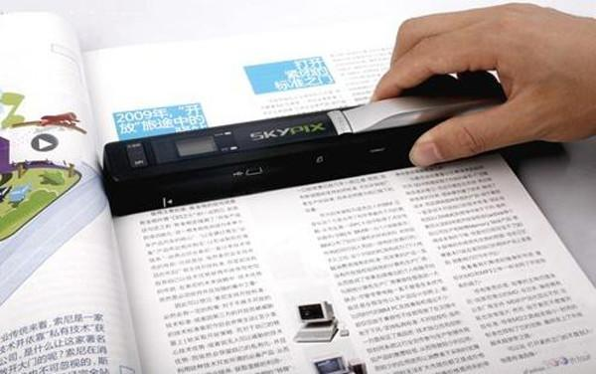 Ruční skener
Stolní – určený pro skenování především papírů a tenkých věcí, které lze vložit dovnitř skeneru – předloha se pokládá na sklo, pod kterým projíždí snímací rameno.
Bubnové – předloha je na rotujícím válci a po sloupcích ji snímá jedna dioda. Bubnové skenery jsou velice drahé, používá se však pro získání vysoké kvality výsledku a pro snímání velkých předloh. Zároveň jsou nejstarším typem skeneru.
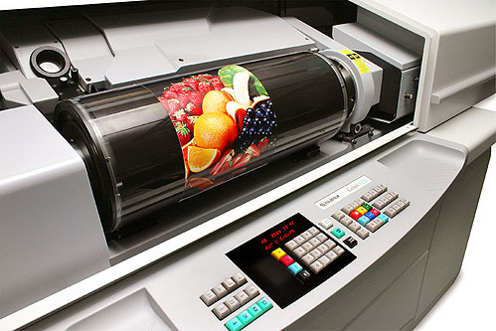 Bubnovy skener
Filmové – pro snímání jednotlivých políček klasického fotografického filmu.

3D Skener

Aktivní
Vyzařuje laser který použije k vytvoření 3D modelu.
Je možné měřit čas, který zabere světlu urazit vzdálenost od skeneru k objektu a zpět. Druhá možnost je využití triangulace, kde odražený světelný paprsek je zachycen například kamerou. Podle pozice “tečky” laseru zachycené na sensoru je možné zjistit vzdálenost bodu od kterého se tento paprsek odrazil.

Pasivní
Využívá klasickou kameru. Je nutno vyfotit objekt z různých úhlů. Fotky musí obsahovat celý objekt a musí být dost fotek ze všech stran objektu pro zdárné vytvoření modelu. Pro lepší kvalitu je při skenování mobilem někdy už používán i akcelerometr.

Typické parametry
- rozlišení – udává s jakou jemností je snímací rastr schopný snímat danou předlohu, většinou v DPI
- barevná hloubka – množství odstínů barev, které je schopen skener nasnímat. Dříve 24 bitů (8 bitů na každý barevný kanál), tedy 16 milionů odstínů. Dnes klidně 48 bitů (16 na kanál).
- maximální velikost snímané předlohy

Multifunkční zařízení
Je zařízení, které kombinuje tiskárnu a skener – v dnešní době se jedná o běžnou záležitost.

Zajímavé odkazy
- https://www.na3d.cz/blog/technologie-3d-tisku
- https://www.na3d.cz/blog/

